2017—2018学年度上学期省六校协作体高二期初考试
生物试题
命题学校：东港二中 命题人：孙晓东 校对人：刘玉寰
一、选择题（共48分：每题1.5分）
1、在细胞有丝分裂的一个周期（间、前、中、后、末期）中，下列现象最可能发生在同一时期的是（ ）
A. 染色体数目加倍和染色单体的形成 B.着丝点的分裂和细胞质的分裂
C.细胞板的出现和纺锤体的形成 D. DNA的复制和中心粒的复制
2、下列叙述中哪一项不是遗传物质必备的特点（ ）
A．一定存在于染色体中 B．能够自我复制
C．分子结构相对稳定 D．能产生可遗传的变异
3、细胞周期可分为间期和分裂期（M期），间期又分为DNA合成前期（G₁期）、DNA合成期（S期）、DNA合成后期（G₂期）。如表所示为体外培养的某种细胞的细胞周期各阶段所需时间（单位：小时），若在细胞的培养液中加入过量的DNA合成抑制剂，则 （ ）
细胞周期 | G₁ | S | G₂ | M | 合计
时长 | 10 | 7 | 3.5 | 1.5 | 22
A. M期的全部细胞需要11.5小时才能达到G₁期和S期的交界处
B. G₂期的细胞数目将保持不变
C. 22小时之后，所有的细胞都将停留在G₁期和S期的交界处
D. 加入过量的DNA合成抑制剂之前，处于S期的细胞数目将是最多的
4、“细胞核重编程”是指将人类成熟的体细胞重新诱导回干细胞状态，它们就
有再分化形成多种类型细胞的可能，可应用于临床医学。下列有关叙述错误的
是 （ ）
A. 细胞核重编程和干细胞的再分化均与细胞内基因的选择性表达相关
B. 干细胞分化成多种类型的细胞体现了细胞的全能性
C. 干细胞是一类具有分裂和分化能力的细胞
D. 细胞分化是一种持久性的变化，一般来说，分化了的细胞将一直保持分化后的状态，直到死亡。
5、洋葱根尖细胞在含³H标记的胸腺嘧啶脱氧核苷酸培养基中完成一个细胞周期，
然后在不含放射性标记的培养基中继续完成一个细胞周期。下列叙述正确的
是（ ）
A. 第一个细胞周期中，细胞内放射性迅速升高的时期是分裂前期
B. 第一个细胞周期结束后，每个子细胞中都有一半的染色体被标记
C. 第二个细胞周期的分裂中期，每条染色体中仅有一条染色单体被标记
D. 完成两个细胞周期后，每个子细胞中含³H标记的染色体数目都相同

6、如图表示细胞分裂和受精作用过程中，核DNA含量和染色体数目的变化，据图分析不能得出的结论是( )
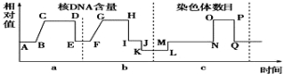
A. c阶段包含受精作用和有丝分裂
B. I→J段发生了与NO段相同的行为
C. GH段和OP段，细胞中含有的染色体数是相等的
D. MN段发生了核DNA含量的加倍
7、有人把能够在所有细胞中表达、维持细胞基本生命活动所必需的基因称为
“管家基因”，而把只在特定细胞中表达的基因称为“奢侈基因”。以下相关
说法正确的是（ ）
A. ATP水解酶、膜蛋白、血红蛋白都是管家基因的表达产物
B. 植物细胞发生质壁分离后的复原过程需要奢侈基因表达产物的调控
C. 人的RNA聚合酶基因和胰岛素基因都属于管家基因
D. 细胞分化是奢侈基因选择性表达的结果
8、对下列示意图所表示的生物学意义的描述，错误的是（ ）
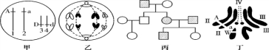
①甲图中生物自交后产生基因型为Aadd的个体的概率为1/8②乙图细胞一定是处于减数第二次分裂后期，该生物正常体细胞的染色体数为8条③丙图所示家系中男性患者明显多于女性患者，该病最有可能是伴X隐性遗传病④丁表示雄果蝇染色体组成图，此果蝇的一个精原细胞可能产生四种不同的精细胞
A. ①②③④ B. ②④ C. ②③④ D. ②③
9、下列有关生物知识的叙述中，正确的说法有几项（ ）
①在镜检某基因型为AaBb的父本细胞时，发现其基因型变为AaB，此变异为基因突变②非同源染色体上某片段的移接，仅发生在减数分裂过程中③同卵双生兄弟间的性状差异主要是基因重组导致的④基因中一个碱基对发生改变，则生物的性状一定发生改变
A. 1项 B. 2项 C. 3项 D. 0项
10、下图表示格里菲思做的肺炎双球菌转化实验的部分实验过程，S型菌有荚膜
且具有毒性，能使人患肺炎或使小鼠患败血症，R型菌无荚膜也无毒性。相关说法错误的是( )
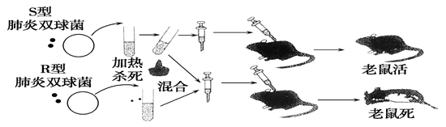

A. 与R型菌混合前必须将S型菌慢慢冷却
B. 无毒的R型菌转化为有毒的S型菌属于基因重组
C. 该转化实验不能证明DNA是遗传物质
D. S型菌的DNA能抵抗机体的免疫系统，从而引发疾病
11、某同学重复噬菌体侵染细菌的实验，由于对其中一组噬菌体进行同位素标记时有误（其他操作正确），导致两组实验结果如下：
组别 | 同位素分布情况
一 | 沉淀物中放射性很高，上清液中放射性很低
二 | 沉淀物和上清液中放射性均较高
以上两组实验对噬菌体进行标记的元素分别是( )
A. ³²P、³⁵S B. ³⁵S、³²P C. ³²P、¹⁴C D. ³²P、³²P
12．结合右图分析，下列叙述正确的是（ ）
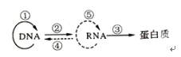
A. 用¹⁵N标记某DNA分子的两条链，
将其放入¹⁴N的环境中复制3次，含¹⁵N标记的
DNA分子在子代中占1/8
B. 真核细胞中，过程②主要发生在细胞核内，
生成的tRNA上决定一个氨基酸的三个相邻碱基称为密码子
C. 过程④需要逆转录酶的催化；正常情况下，洋葱根尖分生区细胞内可发生的
过程有①②③
D. 核糖体沿着mRNA移动合成蛋白质时，需要RNA聚合酶与起始密码子结合直至
到达终止密码子才脱落
13、下列有关生物实验的叙述中，正确的一组是（ ）
①观察洋葱细胞有丝分裂的实验中，解离的目的是用酒精使组织细胞相互分离
②在低温诱导植物染色体数目变化的实验中，卡诺氏液作用是固定细胞的形态
③在低温诱导植物染色体数目变化的实验中，用体积分数为50%的酒精冲洗经卡诺氏液浸泡的根尖2次
④染色体可被碱性染料染色，如醋酸洋红、龙胆紫、改良苯酚品红染液
A.①②③ B. ②③④ C.③④ D. ②④
14、如图表示基因控制生物件状的两个途径，相关叙述错误的是（ ）
途径1：基因→蛋白质→性状 途径2:基因→酶（代谢）→性状
A. 囊性纤维病体现了基因以途径2的方式控制性状
B. 途径1和2可以发生在同一个细胞中
C. 途径1和2所表现的性状可能受多个基因控制
D. 途径1和2中的一个基因可能控制多个性状
15、下列关于遗传的几项计算中，错误的是（ ）
A. N对基因均杂合（基因间均独立遗传）的个体自交后代中纯合子出现的概
率为1/2^{N}

B. Aa（亲本）连续自交N代（每代均去除aa）后，则子N代中Aa出现的概
率为2/(2^{N}+1)
C. 某含100个碱基双链DNA中含有鸟嘌呤30个，则此DNA分子连续复制N次共需
游离的腺嘌呤脱氧核苷酸（2^{N}﹣1）×70个
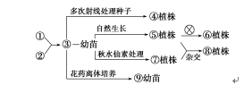
D. 某含N对碱基的基因中含有胸腺嘧啶50个，则此基因中可能储存的遗传信息应小于4^{N}种
16、如图所示，将二倍体植株①和②
杂交得到③，再将③作进一步处理。
下列相关分析错误的是 （ ）
A．由⑤得到⑥的育种原理是基因重组
B．图中秋水仙素的作用是使染色体数目加倍
C．若③的基因型是AaBbdd，则⑨的基因型可能是aBd
D．③至④的过程中，所产生的变异都有利于生产
17、甲、乙两种单基因遗传病分别由基因A、a和D、d控制，图1为两种病的家系图，图2为Ⅱ₁₀体细胞中两对同源染色体上相关基因定位示意图。以下分析不正确的是（ ）
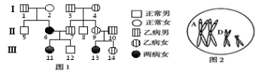
A. 甲病为常染色体隐性遗传病 B. Ⅱ₆个体的基因型为aaX^{D}X^{d}
C. Ⅲ₁₃个体是杂合子的概率为1/2 D. Ⅲ₁₂与Ⅲ₁₄婚配后代正常的概率为5/48
18、下列实验材料的选择理由不合理的是（ ）
A. 孟德尔选择豌豆的理由之一是豌豆属于自花传粉、闭花受粉植物
B. 赫尔希和蔡斯选择T₂噬菌体的主要理由是其结构简单，只有蛋白质和DNA
C. 摩尔根选用果蝇的理由之一是果蝇繁殖快，易饲养，有易于区分的相对性状
D. 格里菲思用肺炎双球菌做实验是为了证明两种球菌能相互转化
19、无子西瓜的培育、高产青霉素菌株的产生、杂交育种所依据的原理分别（ ）
①基因突变 ②基因分离 ③基因重组 ④染色体变异
A. ③②① B. ④①② C. ①③④ D. ④①③
20．下列有关生物体内基因突变和基因重组的叙述中，正确的是（ ）
A. 豌豆植株在有性生殖时，一对等位基因不会发生基因重组
B. 有性生殖过程中，一对同源染色体上的基因不能发生基因重组
C. 减数分裂过程中，控制一对性状的基因不能发生基因重组
D. 由碱基对改变引起的DNA分子结构的改变就是基因突变

21．母亲色盲，父亲正常，生下一个性染色体为XXY的不色盲儿子。此染色体变异发生在什么细胞之中？若父亲色盲，母亲正常，则此染色体变异发生在
什么细胞之中？若父亲正常，母亲色盲，生下一个性染色体为XXY的色盲儿子，
则此染色体变异又发生在什么细胞之中？ 下列判断中正确的一组是（ ）
A. 精子、卵细胞、精子或卵细胞 B. 精子、精子或卵细胞、卵细胞
C. 卵细胞、精子、精子或卵细胞 D. 卵细胞、精子或卵细胞、精子
22、下列关于遗传物质的叙述中，正确的一组是（ ）
①DNA是一切生物的遗传物质 ②大肠杆菌的遗传物质是RNA
③核酸是一切生物的遗传物质 ④病毒的遗传物质是DNA和RNA
⑤水稻的遗传物质是DNA
A．①②④ B．③⑤ C．③④⑤ D．①④⑤
23、人体内某一细胞正在进行减数分裂,其内有44条常染色体与2条X染色体，此细胞不可能是 （ ）
①初级精母细胞 ②次级精母细胞 ③初级卵母细胞 ④卵细胞
A.①④ B.①③ C.①② D.①②③
24、如图为雄性果蝇性染色体结构简图。要判断果蝇某伴性遗传基因位于Ⅰ片
段上还是Ⅱ-1片段上，现用一只表现型为隐性的雌果蝇与一只表现型为显性的
雄果蝇杂交，不考虑突变，若后代为①雌性均为显性，雄性均为隐性；②雌性
均为隐性，雄性均为显性，可推断①②两种情况下该基因分别位于（ ）
A. Ⅰ片段；Ⅰ片段 B. Ⅱ-1片段；Ⅰ片段
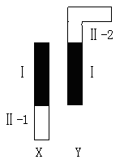
C. Ⅱ-1片段；Ⅱ-1片段 D. Ⅱ-1片段或Ⅰ片段；Ⅰ片段
25、人衰老的红细胞具有下列哪些特征（ ）
①水分减少，细胞萎缩 ②新陈代谢的速率减慢
③某些酶的活性降低④呼吸速率上升⑤色素积累增多
⑥细胞膜的通透性改变⑦细胞核体积增大
A. ①②③④⑤⑥⑦ B. ①②③⑤⑥⑦
C. ①②③⑤⑥ D. ①②③④⑤⑥
26、将基因型分别为AA和aa的个体杂交,得F1后,F1自交得F2,再将F2自交得F3,在F3中出现的基因型AA∶ Aa∶aa等于 ( )
A.3∶2∶3 B.3∶4∶3 C.5∶2∶5 D.1∶2∶1
27、如图所示为部分人体细胞的生命历程，数字表示细胞，字母表示生理现象，
细胞⑧具有水分减少，代谢减慢的特征，细胞⑨可以无限增殖，下列相关说法
不正确的是（ ）
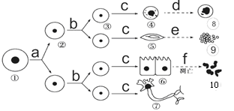

- 图中c过程表示细胞分化，④⑤⑥⑦在形态结构功能上差异是由于细胞所携带的
基因不同
B. d、e过程分别表示细胞衰老和癌变现象，其中d过程遗传物质未发生改变
C.与细胞①相比，细胞②的物质运输效率更高
D. f过程中有新的蛋白质的合成，体现了遗传信息的执行情况不同
28、下列关于染色体组的叙述正确的是（ ）
①一个体细胞中任意两个染色体组之间的染色体形态、数目一定相同
②一个染色体组携带着控制一种生物生长发育、遗传和变异的全部信息
③一个染色体组中各个染色体的形态和功能各不相同，互为非同源染色体
④体细胞中含有奇数个染色体组的个体，一般不能产生正常可育的配子
A、②③ B、①②③④ C、③④ D、②③④
29、—批小麦种子有两种基因型3/5AaBB，2/5aabb，完全显性遗传，遵循自由组合规律，现将这批小麦混种下去，下一代中有几种基因型，且A__B__占总数多少？（ ）
A. 4种 9/20 B. 6 种 51% C. 6 种 39% D. 4 种 27%
30、关于“噬菌体侵染细菌的实验”的叙述，正确的是 ( )
A．分别用含有放射性同位素³⁵S和放射性同位素³²P的培养基培养噬菌体
B．用³²P标记的噬菌体侵染未被标记的大肠杆菌时，需进行长时间的保温培养
C．用³⁵S标记噬菌体的侵染实验中，沉淀物存在少量放射性可能是搅拌不充分所致
D．³²P、³⁵S标记的噬菌体侵染实验分别说明DNA是遗传物质、蛋白质不是遗传物质
31、关于DNA分子的结构与复制的叙述中，正确的是 ( )
①含有n个腺嘌呤的DNA分子第n次复制需要腺嘌呤脱氧核苷酸2^{n－1}×n个
②在一个双链DNA分子中，G＋C占碱基总数的M%，那么该DNA分子的每条链中G＋C都占该链碱基总数的M% ③细胞内全部DNA被³²P标记后在不含³²P的环境中进行连续有丝分裂，第2次分裂的每个子细胞染色体均有一半有标记 ④DNA双链被³²P标记后，复制n次，子代DNA中有标记的占1/2^{n}
A．①② B．②③ C．③④ D．②④
32、一雌蜂和一雄蜂交配产生F₁，在F₁雌雄个体交配产生的F₂中，雄蜂基因型
共有AB、Ab、aB、ab 4种，雌蜂的基因型共有AaBb、Aabb、aaBb、aabb 4种，
则亲本的基因型是 ( )
A．aabb×AB B．AaBb×Ab C．Aabb×aB D．AABB×ab

二、简答题（共52分）
33、（8分，每空2分）高度分化的细胞会逐渐衰老和凋亡，这与细胞内存在的相关基因密切相关，请回答下列有关问题：
(1)人体衰老时皮肤干燥、发皱的原因是____________________。随着细胞的衰老，细胞核的形态、结构变化包括____________________。
(2)人胚胎发育中尾的消失、五指的分离都与细胞凋亡有关，细胞凋亡的意义是____________。
(3) IAPs是细胞内一种控制细胞凋亡的物质，其作用原理是与细胞凋亡酶结合，从而达到抑制细胞凋亡的目的。IAPs的核心结构是RING区域，若要促进癌变细胞的凋亡，则可________(填“增强”或“减弱”)RING区域的功能。
34、（18分，每空2分）下图表示某DNA片段的遗传信息的传递过程，①～⑦表示物质或结构，a、b、c表示生理过程，据图回答下列问题：
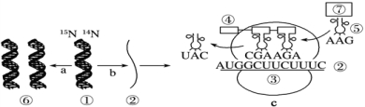
（1）图中表示DNA复制的过程是________（填字母），图中表示基因表达的过程是________（填字母）。其中a、b过程在人体细胞中既可以发生在细胞核，也可以发生在_______________________（填细胞结构）中。
（2）在b过程中，与DNA结合的酶是_______________________。已知该过程形成的RNA的模板链和非模板链对应区段的碱基中鸟嘌呤分别占29%、19%，则与该RNA对应的DNA区段中腺嘌呤所占的碱基比例为_______________________。
（3）c过程通过___________________________________与mRNA上的密码子识别，将氨基酸转移到肽链上。在人体的成熟红细胞、胰岛细胞、癌细胞中，能发生b、c过程但不能发生a过程的细胞有________________________。
（4）若图中①所示为某个精原细胞中的一对同源染色体上的DNA（DNA两条链中N分别为¹⁵N和¹⁴N），将该细胞放在含有¹⁴N的培养基中连续进行两次有丝分裂，形成的4个细胞中含有¹⁵N的细胞个数可能是_______________________________。
（5）镰刀型细胞贫血症体现了基因控制性状的途径是：基因通过控制_____________________进而控制生物体的性状。
35、（12分，除特殊说明外每空2分）家蚕是二倍体生物，含56条染色体，ZZ为雄性，ZW为雌性。幼蚕体色中的有斑纹和无斑纹性状分别由Ⅱ号染色体上的A和a基因控制。雄蚕由于吐丝多、丝的质量好，更受蚕农青睐，但在幼蚕阶段，雌雄不易区分。于是，科学家采用如图所示的方法培育出了“限性斑纹雌蚕”来解决这个问题。请回答：

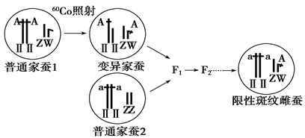

（1）家蚕的一个染色体组含有__________条染色体。
（2）图中变异家蚕的“变异类型”属于染色体结构变异中的____________。由变异家蚕培育出限性斑纹雌蚕所采用的育种方法是____________。图中的限性斑纹雌蚕的基因型为____________。
（3）在生产中，若要选育雄蚕，可利用限性斑纹雌蚕和表现型为____________的雄蚕杂交培育，可以根据体色辨别幼蚕性别的后代。请用图解及适当的文字简要描述选育雄蚕的过程： _________________。
36、（14分，除特殊说明外每空2分）下面是两个单基因遗传病家族系谱图,请分析回答:（阴影代表有病）
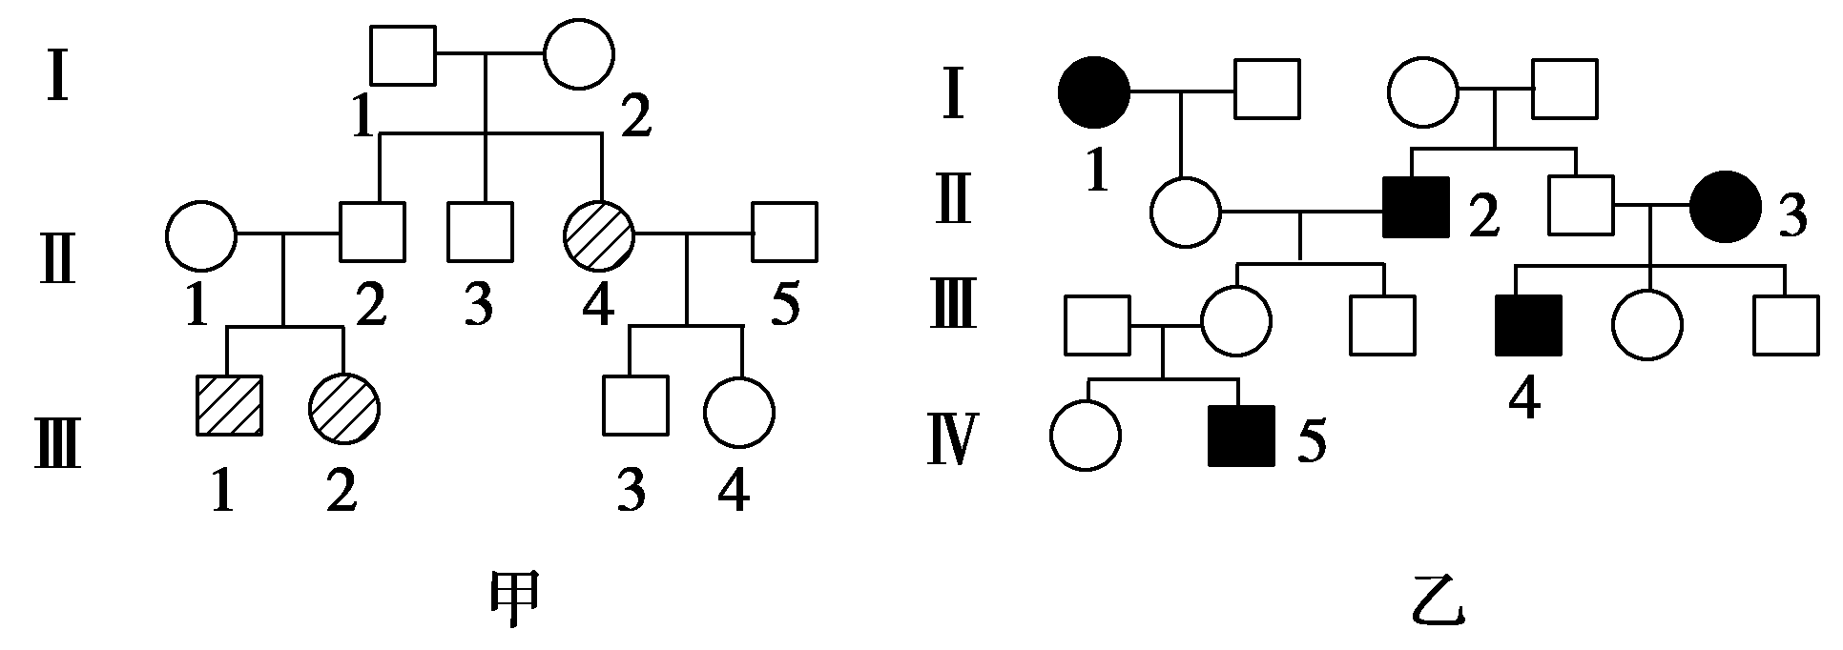
(1)甲图中的致病基因位于______染色体上,是___性遗传病。
(2)如果用 分别表示甲图中该致病基因的男女携带者,请分析后将甲图进行改画,并指出不能确定基因型的个体是________（不能确定基因型的个体不改画)。
(3)乙图为某遗传病的家族系谱图，该遗传病最有可能是 ( )
A.常染色体上显性遗传 B.常染色体上隐性遗传
C.X染色体上显性遗传 D.X染色体上隐性遗传

2017—2018学年度上学期省六校协作体高二期初考试
生物试题答案
1-5DAABC 6-10CDDDD 11-15CCDAC 16-20DCDDA 21-25BBADC
26-30AADBC 31-32AA
33、（8分，每空2分，答不全不给分）
（1）细胞水分减少，体积减小
细胞核体积增大，核膜内折，染色质收缩，染色加深
（2）对于生物完成正常发育、维持内部环境的稳定，以及抵御外界各种因素的干扰都起着非常关键的作用
（3） 减弱
34、（18分，每空2分）
（1）a b、c 线粒体
（2）RNA聚合酶 26%
（3）tRNA上的反密码子 胰岛细胞
（4） 1个或2个
（5）蛋白质的结构
35、（12分，除特殊说明外每空2分）
（1）28 （1分）（2）易位 杂交育种 aaZW^{A}
（3）无斑纹 （1分）
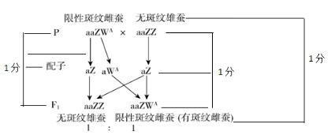
后代中有斑纹的均为雌蚕，应淘汰；无斑纹的为雄蚕，应保留（1分）
备注：图解及文字说明共4分
36、（14分，除特殊说明外每空2分）
(1)常 隐 (2)如图所示 （共6分每个1分） Ⅱ3、Ⅱ5 (3)B
